|  |
| --- |
| E:\BİLECİK MEDETLİ TAVUKÇULUK_talat- 2022\27462.jpg |

**BİLECİK İL ÖZEL İDARESİ**

**İMAR VE KENTSEL İYİLEŞTİRME MÜDÜRLÜĞÜ**

|  |
| --- |
| BİLECİK İLİ,PAZARYERİ İLÇESİ, ARPADERE KÖYÜ  113 ADA 13 PARSELE İLİŞKİN ENERJİ ÜRETİM ALANI (İNCİLER GES-1000 kW)  1/5000 ÖLÇEKLİ NAZIM İMAR PLANI |
| **AÇIKLAMA RAPORU** |
| PİN: NİP- |
| **HAZIRLAYAN**  **İhsan Serdar BEKTÖRE**  **Yüksek Şehir Plancısı**  **İstiklal Mah. Santral Sokak No:1/21**  **Odunpazarı-ESKİŞEHİR**  **GSM:0.533.5438011**  **e-posta:sbektore@gmail.com** |
|  |

**İÇİNDEKİLER**

1. **PLAN ÖNERİSİNİN KONUSU 2**
2. **PLAN ALANININ ÜLKE VE BÖLGESİNDEKİ YERİ 4**
3. **PLAN ALANININ COĞRAFİ YAPISI 7**
4. **PLAN ALANININ DEMOGRAFİK, SOSYAL VE EKONOMİK YAPISI 8**

4.1 DEMOGRAFİK YAPI 8

4.2 SOSYAL YAPI 9

4.3 EKONOMİK YAPI 10

1. **PLAN ALANININ ULAŞIM AĞINDAKİ YERİ 11**
2. **MÜLKİYET BİLGİSİ, KADASTRAL YAPISI, MEVCUT DURUM BİLGİSİ 13**
3. **ÜST ÖLÇEK PLAN KARARLARI 14**

7.1 MERİ 1/100.000 ÖLÇEKLİ ÇEVRE DÜZEN PLANI 14

1. **PLANA İLİŞKİN RAPORLAR 14**

8.1 JEOLOJİK VE JEOTEKNİK ETÜD RAPORU 14

8.2 ÇEVRESEL ETKİ DEĞERLENDİRME (ÇED) RAPORU 15

8.3 KURUM GÖRÜŞLERİ....................................................................................................................15

1. **NAZIM İMAR PLANI PLANLAMA KARARLARI 16**
2. **PLAN NOTLARI 19   
   EKLER**

**1 PLAN ÖNERİSİNİN KONUSU**

Planlamanın konusu;Bilecik ili, Pazaryeri ilçesi, Arpadere Köyü H23c-16b paftasında bulunan, 113 ada 13 nolu parselde Yenilenebilir Enerji Kaynaklarına Dayalı Üretim Tesisi (Güneş Enerji Santrali ) tesisinin kurulmasıdır. Bu bağlamda, belirtilen alanlarda Lisansız İnciler GES Güneş Enerjisi Santralinin (GES-1000 kW) kurulması planlanmıştır.Bu amaç doğrultusunda Osmangazi Elektirik Dağıtım A.Ş. tarafında 26.12.2023 tarih ve 188486 sayılı Bağlantı Anlaşmasına Çağrı Mektubu (İnciler GES) düzenlenmiştir.GES Tesisi 113 ada 13 nolu parselde kurulacak olup bu parsel üzerinde planlama yapılmıştır.

Türkiye genelinde son yıllarda Yenilenebilir Enerji Kaynaklarına Dayalı Üretim Tesisi (Güneş Enerji Santrali ) yatırımları yapılmaktadır.Bu doğrultuda farklı illerde, farklı alanlarda Güneş Enerji Santrali yapımı amaçlanmıştır.Özellikle 2015 yılı ve sonrasında Enerji sektöründe önemli gelişmeler görülmektedir.Güneş enerjisi üretimi;güneşten gelen ışınları elektrik enerjisine çevirmek,temiz, çevreye ve ve canlılara zararsız,atık kapsamayan bir üretim yöntemidir.Sera gazı etkisi ve küresel ısınmaya neden olmadığı gibi işletme ve bakım maliyetleride düşüktür.Kurulum ve işletme maliyetleride düşük olup kısa sürede kendini amorti edebilmektedir.

Sürdürülebilir çevrenin hassasiyetinin arttığı bu son dönemde, yenilenebilir enerji kaynakları ve onların enerji üretim yöntemleri bu hassasiyeti korumaktadır. Bu çerçeveden bakıldığında Türkiye’de de bu konuda hem küresel ölçekte hem de yerel ölçekte bir çok çalışmalar takip edilmektedir. Türkiye’de mevcut yenilenebilir enerji kaynakları :Hidroelektrik enerji,Rüzgar enerjisi,Jeotermal enerji,Güneş enerjisi ve Biyoyakıt enerjisi olarak sıralanabilir.

Yenilenebilir Enerji Genel Müdürlüğü (YEGM) verileri incelendiğinde görülüyor ki ülkemizde hidroelektrik enerji üretimi en yoğunken, güneş enerjisi üretimi en azdır. Türkiye’nin, coğrafi konumu itibari ile yüksek güneş enerjisi potansiyeline sahipken bu potansiyeli bu kadar az değerlendirmesi bu konuda üretimlerin arttırılmasını meydana getirmektedir. Güneş enerjisi, gerek kurulum gerek kullanım kolaylığı ile de Türkiye için ideal bir çevre dostu yenilenebilir enerji kaynağıdır.

Güneş enerjisi, kurulum ve kullanım kolaylığı olmasının yanı sıra çevreyi kirletmemesi ve zararlı atık oluşturmaması gibi özelliklere sahip bir yenilenebilir enerji kaynağıdır.Güneş enerjisi, güneşin çekirdeğinde yer alan füzyon süreci ile (hidrojen gazının helyuma dönüşmesi) açığa çıkan ışıma enerjisidir. Güneş, yaklaşık 3,9x1026 W güç yayan, temiz ve tükenmez bir yenilenebilir enerji kaynağıdır. Güneşten yayılan bu enerjinin çok az bir miktarı Dünyaya ulaşmaktadır. Atmosferin dış yüzeyindeki her metrekareye ortalama 1.367 W güç düşmektedir. Atmosfere gelen bu ışımanın genellikle X ışınlarından ve ultraviyole ışınlardan oluşan bir kısmını emerken bir kısmını ise yansıtmaktadır.Bu derece büyük ve yenilenebilir enerji kaynağının değerlendirilmesi adına Enerji ve Tabii Kaynaklar Bakanlığı’nca yapılan çalışmalar son dönemde hız kazanmıştır. Ülkeler fosil kaynakların çevreye verdiği zararlardan kaçınmak için yenilenebilir enerjiye geçişi hızlandırmıştır. Bu sayede güneş enerjisinden ısı ve elektrik üretimi ile ilgili birçok araştırma yapılmakta ve kullanım yıllar geçtikçe artmaktadır. Güneş enerjisinden elektrik üretimi için birden fazla metot olmasına rağmen genel olarak eğilim

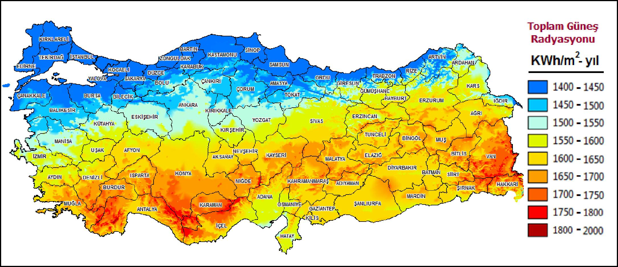

**Şekil 1: Türkiye Güneş Enerjisi Potansiyeli Atlası**

Kaynak::http://www.yegm.gov.tr/

**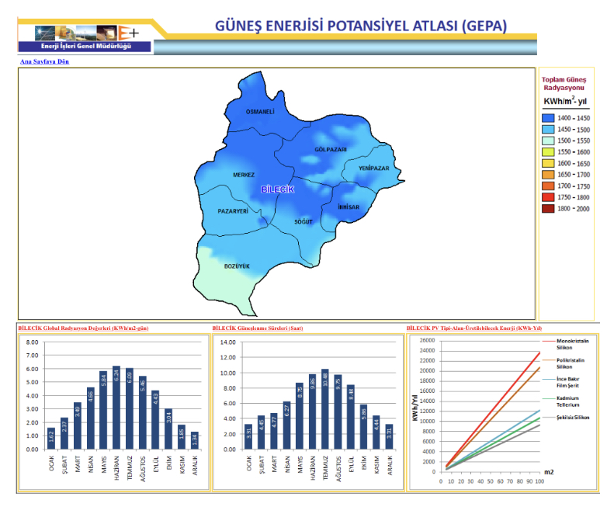**

**Şekil 2: Bilecik İli Yıllık Global Güneş Radyasyonu Haritası**

Kaynak : <http://www.yegm.gov.tr/>

güneşten gelen ışığın doğrudan elektriğe çevrildiği fotovoltaik sistemlere yoğunlaşmıştır. Güneş enerjisinden yararlanma konusundaki çalışmalar özellikle 1970'lerden sonra hız

kazanmış, güneş enerjisi sistemleri teknolojik olarak ilerleme ve maliyet bakımından azalma göstermiş, çevresel olarak temiz bir enerji kaynağı olarak kendini kabul ettirmiştir.

Özellikle temiz bir enerji kaynağı olması ve kurulumdan sonra düşük maliyetle çalışması güneş enerjisinin önemini arttırmaktadır.

  Ülkemiz, coğrafi konumu nedeniyle önemli bir güneş enerjisi potansiyeline sahiptir. Bakanlıkca hazırlanan, Türkiye Güneş Enerjisi Potansiyeli Atlasına (GEPA) göre, ortalama yıllık toplam güneşlenme süresi 2.741 saat olup ortalama yıllık toplam ışınım değeri 1.527,46 kWh/m2 olarak hesaplanmıştır. GEPA’da yer alan genel potansiyel görünümü ve aylık ortalama global radyasyon dağılımı aşağıda yer almaktadır (Şekil-1). (Kaynak : <http://www.yegm.gov.tr/>)

Planlamaya konu olan Bilecik iline gelindiğinde ise Türkiye’de güneş enerji potansiyeli orta derecede olan iller arasında olduğu gözlemlenmektedir (Şekil-2). Bu doğrultuda güneş enerjisi üretiminde ideal illerden olduğu da söylenebilmektedir. Bugün Bilecik ilinde de hali hazırda üretime başlamış,izinlendirme ve kurulum aşamasında olan çok sayıda GES santralleri bulunmaktadır.

Sonuç olarak; parsel malikleri tarafından, yukarıda sözü edilen Bilecik ili,Pazaryeri ilçesi, Arpadere Köyü Düdüklü Mevki 113 ada 13 nolu parselde GES tesisi kurulmak istenmektedir. Bu amaç doğrultusunda, yenilenebilir enerji kaynaklarına dayalı üretim tesisi alanı için 1/1000 ve 1/5000 ölçekli imar planı hazırlanmasına karar verilmiştir.

**2 PLAN ALANININ ÜLKE VE BÖLGESİNDEKİ YERİ**

Bilecik, Marmara Bölgesinin güneydoğusunda Marmara, Karadeniz, İç Anadolu ve Ege Bölgelerinin kesişim noktaları üzerindedir (Şekil:3). 39 ve 40 31' kuzey enlemleri ile 29 43' ve 30 41' doğu boylamları arasında bulunmaktadır. Doğudan Bolu ve Eskişehir güneyden Kütahya, batıdan Bursa, kuzeyden Sakarya illeri ile çevrilidir.Bilecik 4307 km2'lik alanı ile Türkiye'nin küçük illerinden biridir. Alan sıralaması bakımından 65. sırada yer almaktadır. Merkez ilçenin yüzölçümü 841 km2’dir.

Bilecik ilinde ;Merkez,Bozüyük,Gölpazarı,İnhisar,Osmaneli,Pazaryeri,Söğüt ve Yenipazar olmak üzere 8 ilçe bulunmaktadır (Şekil-4). Pazaryeri; Doğu Marmara Bölgesinde Bilecik iline bağlı bir ilçe merkezidir (Şekil-3).1953 yılında ilçe merkezi statüsüne kavuşmuştur.Bilecik ilinin 25 km. güneyinde yer alır ve 333 km2 yüzölçümüne sahiptir.İstanbul-Eskişehir arasındaki 650 nolu Devlet Karayolu üzerinde,Bozüyük-Bilecik arasından batı yönünde ayrılan tali yolla ilçeye ulaşım sağlanmaktadır(Şekil-5).Yerleşim alanı 650 nolu karayoluna yaklaşık 8 km. mesafededir.Pazaryeri ilçesinden geçerek batıya devam eden yol Bursa’ya kadar devam etmektedir.Pazaryeri ilçesi kentsel kademelenme açısından 3.kademe yerel merkez olan Bilecik ilinin ve Bozüyük ilçesinin etkisi altındadır.İlçenin Bilecik kent merkezine ve önemli karayollarına yakınlığı önemini arttırmaktadır.2022 yılı itibarıyla Pazaryeri ilçesinin toplam nüfusu 9982 kişi,ilçe merkezinin nüfusu ise 6652 kişidir.İlçenin %49’u erkek ve % 51’i ise kadın nüfustur.Gerek ilçe nüfusu gerekse de ilçe merkezi nüfusunda son yıllarda azalma görülmektedir.Pazaryeri ilçesinin yüzölçümü 399 km2 olup,ilçenin rakımı 810 metredir.

Arpadere Köyü ise Pazaryeri ilçesine bağlı köy yerleşimidir.Pazaryeri ilçesinin kuzeybatısında yer alır (Şekil-6).Bilecik il merkezine 43 km.,Pazaryeri ilçe merkezine ise 16 km.mesafedir.Arpadere Köyü;Pazaryeri ilçesinden batıya doğru Bursa istikametindeki yoldan kuzeye ayrılan köy yolu üzerinde bulunmaktadır.

Planlamaya konu olan Bilecik ili,Pazaryeri ilçesi,Arpadere Köyü, 113 ada 13 nolu parsel ise ;Arpadere köyünün yaklaşık 1 km. batısında Arpadere köyünden Bursa il sınırına doğru devam eden yoldan kuzeye ayrılan tali tarla yolu üzerinde yer almaktadır.(Şekil-7).

***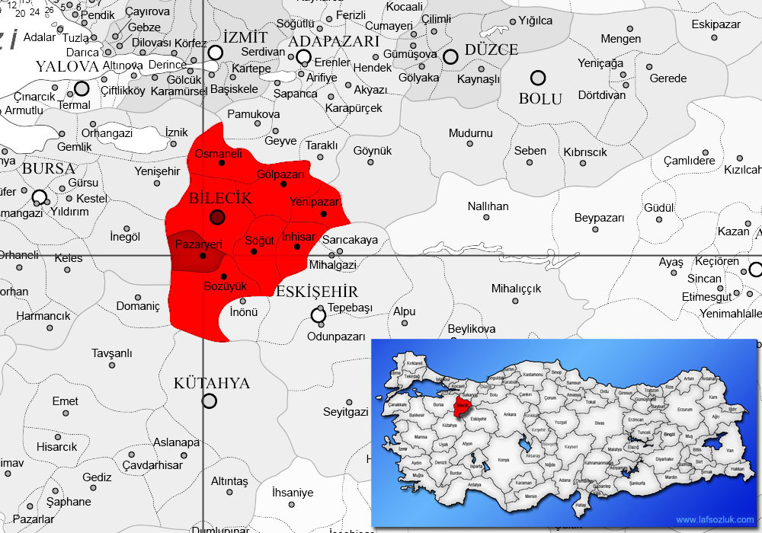***

**Şekil-3 Pazaryeri İlçesinin Türkiye ve Bilecik İlindeki Konumu**

***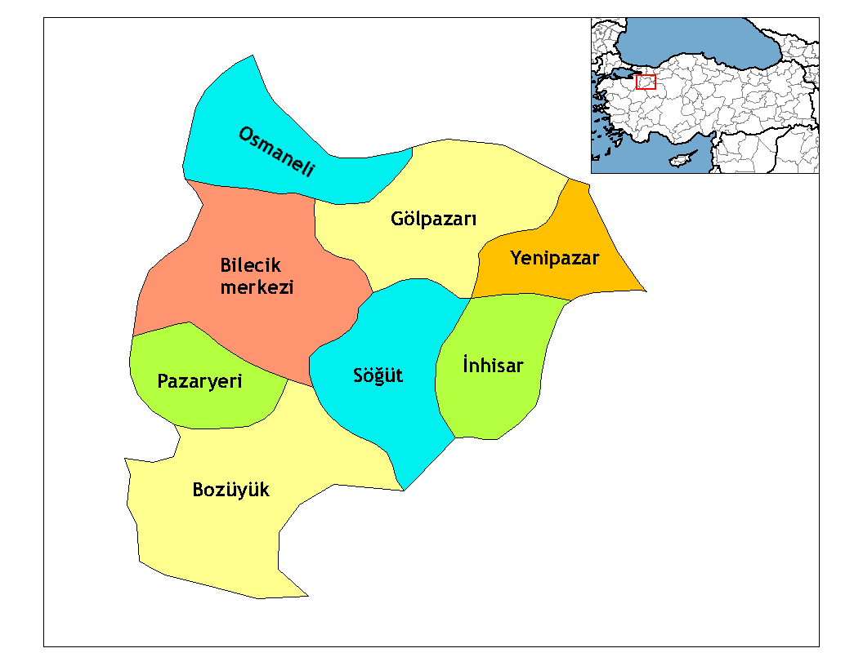***

**Şekil-4 Bilecik İli’nin İdari Sınırları ve İlçeleri**

***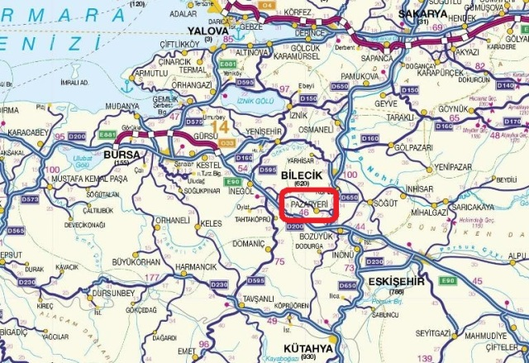***

**Şekil-5 Pazaryeri ilçesinin Ulaşım Ağındaki Konumu**

***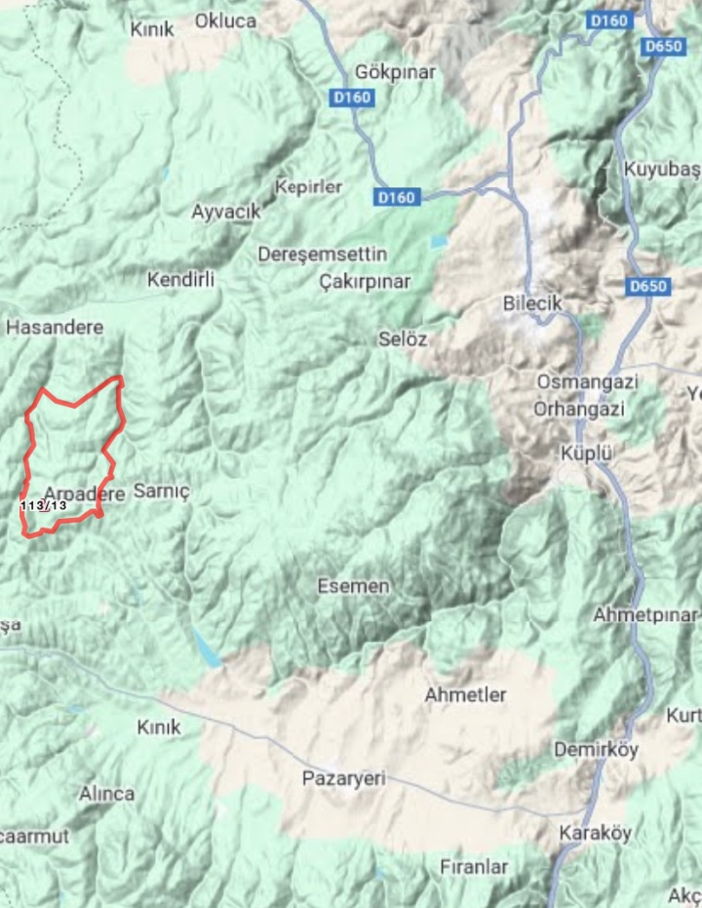 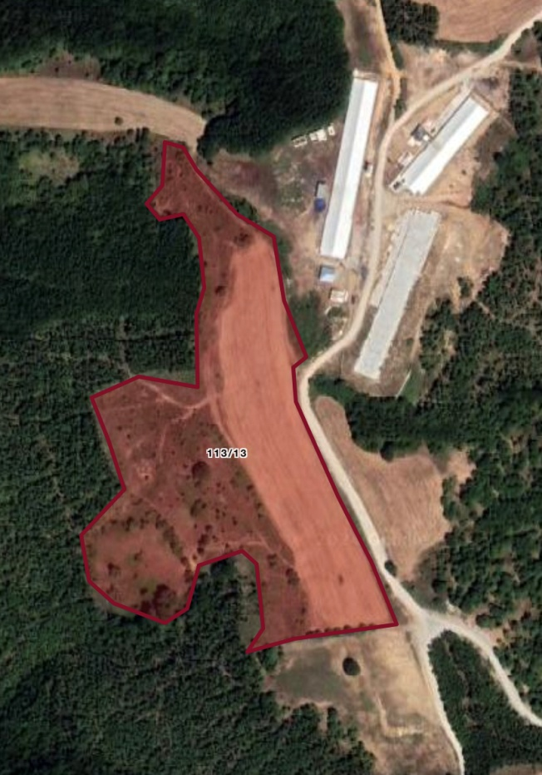***

**Şekil-6 Arpadere Köyünün Konumu Şekil-7 Planlama Alanının Uydu Görüntüsü**

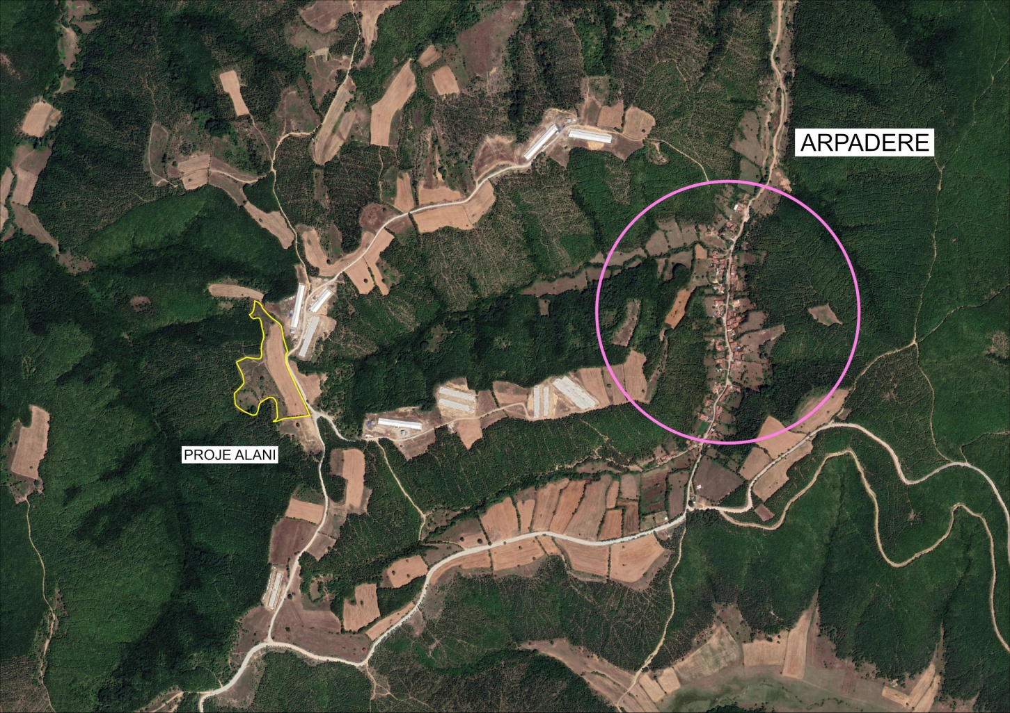

**Şekil-8 Planlama Alanının Yakın Çevresi**

**3 PLAN ALANININ COĞRAFİ YAPISI**

Bilecik, Marmara Bölgesinin güneydoğusunda Marmara, Karadeniz, İç Anadolu ve Ege Bölgelerinin kesişim noktaları üzerindedir. Doğudan Bolu ve Eskişehir güneyden Kütahya, batıdan Bursa, kuzeyden Sakarya illeri ile çevrilidir.Bilecik 4307 km2'lik alanı ile Türkiye'nin küçük illerinden biridir. Bilecik ili toprakları tepelik alanlar, dik ve derin vadilere yarılmış aşınım düzlükleridir. Kuzey Anadolu kenar dağları, yani, Karadeniz dağlarının başlangıç merkezi, İç Anadolu platolarının başlangıç yeri, Marmara Bölgesinin ise kıyı ve akarsu çanak tabak ovalarının sona erdiği alanlarının tamamı ilin sınırları içerisindedir. Kuzey Anadolu dağlarının denizden içeriye doğru ikinci serisi olan Köroğlu Dağları ilin topraklarında başladığından, arazinin batıdan doğuya doğru birden yükselmesine neden olur. Bu yükselti güneye doğru inildikçe dalgalı bir görünüm alır. Bozüyük Ovası ve Sakarya ırmağı ile kuzey-güney yönünde iki bölüme ayırır. Dağlar bu ırmağın her iki yakasında devam eder.

Bilecik ilinin deniz seviyesinden yüksekliği 500 metredir. Güneydoğuya Karasu vadisine gidildikçe yükseklik azalmaktadır. Nitekim bu vadide kurulu İstasyon Mahallesinin denizden yüksekliği 200 metreye kadar iner.Dağlar il topraklarının % 32'sine yakın bir bölümünü kaplar. Bu yükseltiler daha çok tepe görünümündedir. İlin en yüksek noktası Bozüyük ilçesinin batı ve güneybatısında yer alan yükseltiler üzerindeki Kala Dağı'dır (1906 m).Diğer önemli yükseltiler Yirce Dağı (1790 ), Metristepe (1300 m), Göldağı (1284 m), Kızılcaviran (1250 m), Osmaniye (1210 m), Ahi Dağı (1100 m), Dokuz Öküz Tepesi (1150 m), Ballıkaya (1050 m), Kızıltepe (990 m), Avdan Dağları (926 m), Paşa Dağları (922 m), Kurudağ (805 m)'dır. Genellikle Sakarya Irmağı boyunca uzanan çok geniş olmayan düzlükler şeklinde ovalar il topraklarının % 7’lik bir bölümünü kaplar. Ovalar akarsuların dar ve derin vadilerden akarken parçaladıkları arazilerden taşıdıkları verimli alüvyonları son bölgelerinde biriktirmelerinden oluşan ovalarıdır. Bozüyük, Gölpazarı,(Osmaneli ve Pazaryeri Ovaları başlıca düzlük alanlardır.İİde yayla tanımı içerisine sokulabilecek düzlükler çok azdır. Bu tür yeryüzü şekilleri il topraklarının yalnızca %0.5’ini oluşturmaktadır. İl topraklarının büyük bir bölümü (% 59,9) aşınım düzlükleri durumundadır. Tepelik alanlarda tümsekleşip tipik “V” biçimli vadilerle parçalanan bu düzlükler, il topraklarının engebeli bir görünüm almasına neden olmuştur. İl topraklarındaki vadiler genellikle dik ve derin yarıklar biçimindedir. Bunların en önemlisi Sakarya Vadisidir. Göksu Vadisi, Göynük Vadisi ve Karasu Vadisi de önemli vadilerdir.

Pazaryeri ilçesi, [Marmara Bölgesi](https://tr.wikipedia.org/wiki/Marmara_B%C3%B6lgesi)'nin doğusunda yer alan Bilecik ilinin küçük bir ilçesidir. Doğusunda ve güneyinde [Bozüyük](https://tr.wikipedia.org/wiki/Boz%C3%BCy%C3%BCk), batısında [Bursa](https://tr.wikipedia.org/wiki/Bursa)'nın [İnegöl](https://tr.wikipedia.org/wiki/%C4%B0neg%C3%B6l) ilçesi, kuzeyinde [Bilecik merkez ilçe](https://tr.wikipedia.org/wiki/Bilecik) ile çevrilidir. Yüzölçümü 399 kilometrekaredir. İlçe, Marmara Bölgesinde yer almasına rağmen iklimi sert ve karasaldır. [Ege](https://tr.wikipedia.org/wiki/Ege_B%C3%B6lgesi), [Batı Karadeniz](https://tr.wikipedia.org/wiki/Karadeniz_B%C3%B6lgesi) ve [İç Anadolu Bölgesi](https://tr.wikipedia.org/wiki/%C4%B0%C3%A7_Anadolu_B%C3%B6lgesi) iklimlerinin zaman zaman etkilerini gösterdiği geçiş bölgesini oluşturur. İlçenin topographic yapısı engebeli ve dağınıktır. [Yayla](https://tr.wikipedia.org/wiki/Yayla) görünümünde vadiler içinde küçük düzlükler bulunur. İlçe merkezinde, Kireçlik Tepesi 890 m, batısında [Ahı Dağı](https://tr.wikipedia.org/w/index.php?title=Ah%C4%B1_Da%C4%9F%C4%B1&action=edit&redlink=1" \o "Ahı Dağı (sayfa mevcut değil)) 1110 m, kuzeyinde Esemen Sırtları (Dokuzöküz Dağları), güneyinde Ahı Dağı'nın devamı Uzunçam, Karateke, Kertalan Sırtları 1000–1500 m arasında değişen yüksekliklere sahiptir. İlçenin rakımı 810 m olup arazi yapısı doğuya doğru alçaktır.İlçe arazisinin tarım alanı olarak kullanılan (12204 ha) bölümleri üç tarafı dağlarla çevrili bir [ovadır](https://tr.wikipedia.org/wiki/Ova). Ova içinde kuzey kısmını boydan boya geçen Sorgun Çayı, doğudan geçen Karasu Çayı ve bunları besleyen derelerden sulama olarak faydalanılmaktadır. Bu çaylar ve derelerin üzerine kurulan ve isimlerini kurdukları yerlerin adlarından alan Küçükelmalı, Bozcaarmut, Esere, Kamçı, Sorgun, Büyükelmalı, Sarnıç gibi göletlerin tarım arazilerinin sulanmasına ve yöre iklimine olumlu etkileri olmuştur.Pazaryeri ilçesi arazisinin büyük bir kısmı (%87) ormanlarla kaplıdır. Kalan %13 ise gayet verimli arazilerden oluşmaktadır. Bu araziler %6'lık bölümüne şerbetçiotu denen sarmaşık türü bir bitki olan mayanın hammaddesi olan bu bitki sahiptir kalan %4'lük bölüme buğday, %3'üne de sırık fasulye oturak fasulye ekilmektedir. Pazaryeri, Türkiye'deki en yoğun Şerbetçiotu üretim merkezidir. Eski adı Hotanlı olan Kınık Köyü toprak ürünleri, toprak vazo, sürahi ve çömlek yapımında Türkiye'nin önde gelen merkezlerinden biridir.

Arpadere Köyü ve proje alanı ise Pazaryeri’nin kuzeybatısındaki hafif engebeli arazilerde yer alır.Bölge genelde kuru tarım ve hayvancılık ağırlıklı bir ekonomiye sahiptir.Kısmen orman arazileride bulunmaktadır.Marmara iklimi etki alanı içindedir.Proje alanı; doğuda Arpadere köyü ve batıda Kavaklı köyü arasındadır.(Şekil-6),

**4 PLAN ALANININ DEMOGRAFİK,SOSYAL VE EKONOMİK YAPISI**

**4.1 DEMOGRAFİK YAPI**

31 Aralık 2022 tarihli TÜİK tarafından açıklanan Adrese Dayalı Nüfus Kayıt Sistemi (ADNKS) 2022 yılı göstergelerine göre Türkiye nüfusu 85.279.553 kişi, Bilecik il geneli nüfusu 228.673 kişi, Pazaryeri ilçesi toplam nüfusu 9.982 kişi olup Arpadere Köyü Mahallesi nüfusu 89 kişidir.

Sayım yıllarına ve TÜİK Adrese Dayalı Nüfus Kayıt Sistemine (ADNKS) göre Türkiye,Bilecik,Pazaryeri ve Arpadere Köyünün nüfus verileri şu şekildedir:

**Tablo 1: 2011-2022 Yılları Arası Türkiye,Bilecik ,Pazaryeri ve Arpadere Köyü Nüfus**

**Değişimi**

|  |  |  |  |  |
| --- | --- | --- | --- | --- |
| **NÜFUS** | | | | |
| **YILLAR** | **Arpadere** | **Pazaryeri** | **Bilecik** | **TÜRKİYE** |
| **2011** | 104 | 11,383 | 203,849 | 73,058,638 |
| **2012** | 105 | 11,263 | 204,116 | 75,627,384 |
| **2013** | 111 | 11,233 | 208,888 | 76,667,864 |
| **2014** | 99 | 11,099 | 209,925 | 77,695,904 |
| **2015** | 94 | 10,713 | 212,361 | 78,741,053 |
| **2016** | 72 | 10,583 | 218,297 | 79,814,871 |
| **2017** | 77 | 11,086 | 221,693 | 80,810,525 |
| **2018** | 99 | 10,527 | 223,448 | 82,003,882 |
| **2019** | 95 | 10,301 | 219,427 | 83,154,997 |
| **2020** | 88 | 10,077 | 218,717 | 83,614,362 |
| **2021** | 90 | 10,032 | 228,334 | 84,680,273 |
| **2022** | **89** | **9,982** | **228,673** | **85,279,553** |

Arpadere Köyü,Pazaryeri,Bilecik ve ve Türkiye için 2011’dan 2022 yılına kadar toplam nüfustaki değişmeler yukarıda gösterilmiştir (Bkz. Tablo-1). Arpadere Köyünde Nüfus 2011- 2022 yılları arasında düzenli olarak 72-111 arasında değiştiği görülmektedir.2018 yılına kadar sürekli azalan nüfus,2018 sonrası küçük miktarda artarak 90 kişi civarında sabitlenmiştir.Pazaryeri ilçe nüfüsundada küçük oranda da olsa bir azalma bulunmaktadır. 2022 yılı itibarıyla Pazaryeri ilçesinin toplam nüfusu 9982 kişi,ilçe merkezinin nüfusu ise 6652 kişidir.İlçenin %49’u erkek ve % 51’i ise kadın nüfustur.Gerek ilçe nüfusu gerekse de ilçe merkezi nüfusunda son yıllarda azalma görülmektedir.Bilecik il merkezine yakınlık,ulaşım imkanlarının artması ve sosyal şartlar nedeniyle ilçe merkezinden il merkezine göç görülmektedir.

**4.2 SOSYAL YAPI**

Bilecik gelişmekte olan sosyoekonomik yapısının yanı sıra tarihten gelen çok zengin bir kültürel birikime de sahiptir. Sakarya Nehri'nin etrafında kurulu olan göletleri ve zenginliği ile tanınan yöre, antik çağlardan günümüze, tarihin izlerini taşır. Osmanlı Devleti'nin kurucusu olan Ertuğrul Gazi ve manevi kurucusu olan Şeyh Edebali' Bilecik'te bulunmaktadır. Şehirdeki Şeyh Edebali ve Dursun Fakih türbeleri, Türkiye'nin dört bir yanından ziyaretçi almaktadır. Her yıl Ertuğrul Gazi'yi Anma ve Söğüt Şenlik Bilecik'e bağlı Söğüt'te yapılmaktadır. Metristepe Anıtı, Türk Büyükleri Platformı Sultan II. Abdülhamid döneminde yaptırılan Saat Kulesi, Bizanslılardan kalma Belekoma Kalesi, Köprülü Mehmet Paşa Kervansarayı ve Taşhan, tarihi ve turistik mekanlardandır. Bilecik, ormanları ve mesire yeri bakımından zengin bir şehirdir.

Pazaryeri ilçesi Marmara Bölgesi sınırları içinde yer almasına karşın daha çok Anadolu kasabası görünümünde olan, milliyetçi-muhafazakar yapıda bir ilçedir. Halkın en önemli geçim kaynağı tarım ve hayvancılıktır. Ancak son yıllarda ilçede mevcut olan organize sanayi bölgesi ile birlikte sanayi yatırımları azda olsa gerçekleşmektedir. Geleneksel Ataerkil Türk aile yapısının görüldüğü ilçede kendine özgü adetler halen devam etmektedir. Asker uğurlama, Kına, Nişan, Düğün gibi adetler geleneksel olarak devam etmektedir. İlçe Mutfağı geleneksel olarak yapılan yemeklere dayanmaktadır. Daha çok tahıl ürünleri ve hamur işleri ilçenin Geleneksel beslenme tarzını oluşturur. Yöre halkının bir bölümü ekmeğini hala kendi pişirmektedir. Pazaryeri'ne özgü olan Ekşi Mayalı Pazarcık Manav Ekmeği, Bazen cevizli ama daha çok peynirli olarak yapılan lokuma benzeyen Cızman, Börek, Mantı ve hamur işleri ağırlıklı lezzetler ile ön plana çıkan ilçenin en meşhur ürünleri arasında Meşhur Pazaryeri Bozası, Pazaryeri Helvası bulunmaktadır. Et ve et ürünlerininde tüketildiği Pazaryeri ilçesi *Pazaryeri Sucuğu* ile önemli bir yere sahiptir.

Arpadere köyü ise Bilecik’e 43 km,Pazaryeri ilçesine 16 km. uzaklıktadır.Bilecik ilinin batısında, Pazaryeri ilçesinin ise kuzeybatısında yer alır.Köy 1928 yılından beri aynı adı taşımaktadır.Daha önceleri Bilecik merkez ilçeye bağlıyken,24 Temmuz 1948’de Bozüyük ilçesi Pazaryeri bucağına bağlanmıştır.Pazaryeri ilçesinin kurulmasının ardından ise Pazaryeri’ne bağlanmıştır. Köyde, [ilköğretim](https://www.turkcebilgi.com/ilk%C3%B6%C4%9Fretim) okulu vardır ancak kullanılamamasının yanı sıra taşımalı eğitimden yararlanılmaktadır. Köyün [içme suyu şebekesi](https://www.turkcebilgi.com/i%C3%A7me_suyu_%C5%9Febekesi) ve [kanalizasyon](https://www.turkcebilgi.com/kanalizasyon) şebekesi yoktur. [Ptt](https://www.turkcebilgi.com/ptt) şubesi ve Ptt acentesi yoktur. [Sağlık ocağı](https://www.turkcebilgi.com/sa%C4%9Fl%C4%B1k_oca%C4%9F%C4%B1) ve sağlık evi yoktur. Köye ayrıca ulaşımı sağlayan yol [asfalt](https://www.turkcebilgi.com/asfalt) olup köyde [elektrik](https://www.turkcebilgi.com/elektrik) ve sabit [telefon](https://www.turkcebilgi.com/telefon) vardır.

**4.3 EKONOMİK YAPI**

Ekonomik yapı olarak;ilin ekonomisinde tarım ve hayvancılığın yanı sıra madencilik, ormancılık,mermer,seramik ve tahta işlemeciliği de önemli paya sahiptir.Bilecik’te bulunan zengin mermer ocakları,şehrin ekonomisine büyük katkı sağlamaktadır.Merkez ilçede de çok sayısa sanayi tesisi bulunmakta olup ilin ekonomik gelişmesine katkıda bulunmaktadır.Madencilik açısından zengin kaynaklara sahip olup seramik ve cam üretimine yönelik rezervleri çok zengindir.Mahalledeki çalışan işgücünün genel yapısınında bu doğrultuda olması beklenir.

Bilecik ili; Bölge Planlama Dairesi’nin ayırımına göre Marmara Bölgesi’nin Doğu Marmara Alt Bölgesi’nde yer almaktadır. İstanbul, Kocaeli, Sakarya, Bursa ve Bilecik İlleri’nden oluşan Alt Bölge Ülkemizin ekonomisi en gelişmiş bölgelerinden birisidir. Sosyo - Ekonomik etkinlikleri tüm Ülke’ yi etkileyen İstanbul Metropol’ ünün oluşturduğu dışsal ekonomiler sonucu Alt Bölge gelişmektedir. Ancak İllerin bölge içerisindeki konumu, fiziki ve coğrafi yapısı ile kentsel gelişme düzeyleri sosyo - Ekonomik gelişmeyi de etkilemiştir. Bölgedeki illerden İstanbul, Bursa, Kocaeli, Sakarya, illeri gelişmiş olmasına rağmen, Bilecik İli’nde tarım toprağının dar ve kaynaklarının yetersiz olması nedeni ile yeterince gelişme gösterememiştir.Bölge içindeki gelişme düzeyinin düşük olması nedeniyle Bilecik 1973’te kalkınma öncelikli yöreler içerisine alınmıştır. İl ’de sanayinin teşvik edilmesi sanayinin gelişmesine ve işgücü kompozisyonunun değişmesine neden olmuştur. Bilecik’de bu gelişmeden payına düşeni almış ve yerleşmede seramik,porselen,mermer,maden,imalat ve tekstil sanayileri kurulmuştur.

**Yerleşmeler Arası Kademelenmeler ve Etki Alanları:** D.P.T.’ ce 1982 yılında yapılan “ Türkiye’de Yerleşme Merkezlerinin Kademelenmesi ” araştırmasına göre, Bilecik 2. ve 3. Kademe Merkezler arasında bir ara kademe merkezidir.İstanbul Metropolü, sosyal,ekonomik etkinlikleri ile tüm Ülke’ yi olduğu gibi bu bölgeyi de etkilemektedir. Ancak , bölge, İstanbul’un, sanayinin disaglomerasyonu gibi metropoliten özellikteki hareketlerinden de etkilenen bir konumda olması nedeni ile İstanbul’un 7, 6, 5 kademe fonksiyonlarından yararlanmaktadır. Bölgede yer alan 4. kademe merkezlerden Bursa ve Eskişehir kendi il sınırları dışında ayrıca Bilecik İli’nin büyük bir bölümü etkilenmektedir.4. kademe merkez olan Sakarya kenti ise kendi ili sınırları dışında Bilecik’i etkileyen bir merkezdir.Bilecik İli’ndeki ilçe merkezlerinin tümü 3. Kademe merkez durumundadır.

Uluslararası Rekabet Araştırma Kurumu Derneği (URAK) tarafından hazırlanmış olan “İller Arası Rekabetçilik Endeksi” ile Ekonomi ve Dış Politika Araştırma Merkezince (EDAM) oluşturulan “Türkiye İçin Bir Rekabet Endeksi”, illerin gelişmişlik durumu dikkate alınması gereken araştırmalar olarak ön plana çıkmaktadır. Urak tarafından hazırlanan İllerarası Rekabetçilik Endeksi, Türkiye’de 81 ilin rekabetçilik seviyelerinin kapsamlı olarak incelendiği ve her sene kamuoyu ile paylaşılan tek çalışmadır. İller Arası Gelişmişlik Endeksi 2016-2017 Genel Endeks sonuçlarına göre 14,95 endeks değeriyle 35. sırada yer alan Bilecik, 2018-2019 Genel Endeks değerine göre ise 24,21’lik değerle birlikte 45. Sıraya gerilemiştir. Bilecik ili için 2013 yılı ve 2019 yılı ihracat rakamları karşılaştırdığında %15,6 ’lık bir artış gözlenmektedir. 2013 yılında 80 milyon $’lık ihracat ile Türkiye’de 55. sıradayken, 2019’da 92 milyon $’lık ihracat ile 54. sıraya yükselmiştir. 2019 yılında teknoloji sınıflamasına göre imalat sanayi verileri incelendiğinde toplam il ihracatında orta-yüksek ve yüksek teknoloji ürün sınıflaması grubu payı %7,8 olarak gerçekleşmiştir. 2018 yılı kişi başı GSYH rakamlarına göre 10.603$ ile Türkiye ortalamasının üzerindedir.

Pazaryeri ilçeside genel olarak tarım ve hayvancılığa bağlı bir ekonomiye sahiptir.İlçenin büyük bir kısmı ormanlarla kaplı olup,geri kalan verimli arazilerde şerbetçi otu,boncuk fasülye,meyve,az da olsa buğday ve arpa ekimi yapılmaktadır.Seracılık son yıllarda gelişme eğilimindedir.Arpadere köyüde ekonomik olarak Pazaryeri ilçesine benzer özellikler göstermektedir.

**5 PLAN ALANININ ULAŞIM AĞINDAKİ YERİ**

Bilecik ili coğrafi yapısı konumuyla Marmara Bölgesi’nin Anadolu’ya açılan kapısı niteliği taşımaktadır.Bilecik Akdeniz ve Anadolu’yu Marmara Bölgesine bağlayan karayolu ve demiryolu ağı üzerindedir.Eskişehir-Bozüyük-Adapazarı-İstanbul eski karayolu Bilecik kent merkezi içinden geçmektedir.Bu karayolundan Yernişehir-Bursa karayolu ayrılmakta olup Bilecik.3.OSB Bilecik-Bursa Karayolu üzerindedir.2009 yılında Bozüyük-Mekece Devlet Karayolunun hizmete girmesi ile yeni karayolu Bilecik kent merkezine girmeden kentin doğusundan geçmiştir.Bilecik ili aynı zamanda Ankara-İstanbul konvansiyonel demiryolu hattı ile Yüksek Hızlı Tren hattı üzerindedir.Bilecik ilinde her iki demiryolu hattına ait gar binaları bulunmaktadır.Bilecik iline bağlı Osmaneli ilçesinden ayrılan hat ilede Bursa iline Yüksek Hızlı Tren bağlantısı inşaatı devam etmektedir.Bilecik Merkez İlçesinin yakın çevresindeki il merkezlerine karayolu uzaklıkları şu şekildedir:

**Uzaklık ( Km.)**

Bilecik-Eskişehir ............................ 80 km.

Bilecik-Adapazarı...........................102 km.

Bilecik-Bursa.................................. 95 km.

Bilecik-İstanbul...............................248 km.

Bilecik-Ankara................................314 km.

Bilecik-Kütahya..............................110 km.

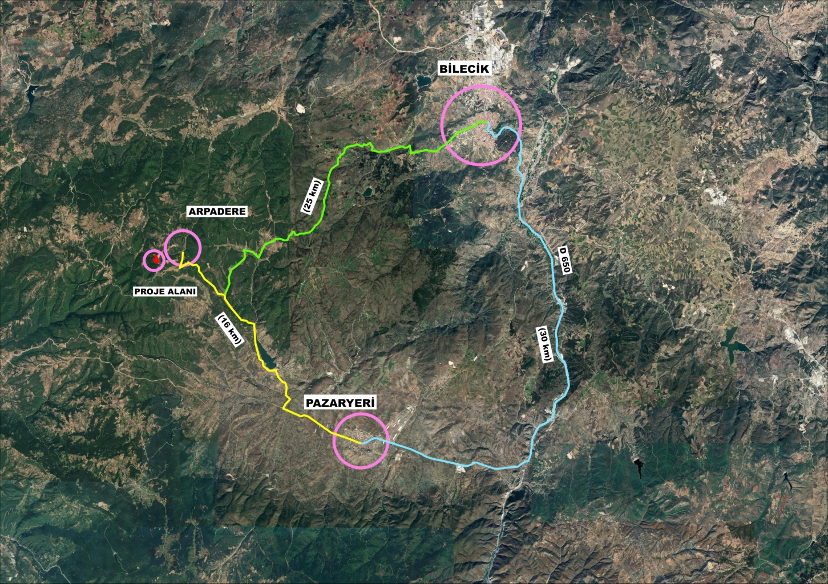

**Şekil 9: Proje Alanının Ahmetler Köyü,Pazaryeri İlçesi ve Bilecik İli İle Yol İlişkisi**

Pazaryeri ilçesine,İstanbul-Eskişehir arasındaki 650 nolu Devlet Karayolu üzerinden,Bozüyük-Bilecik arasından batı yönünde ayrılan tali yolla ulaşım sağlanmaktadır(Şekil-9).Yerleşim alanı 650 nolu karayoluna yaklaşık 8 km. mesafededir.Pazaryeri ilçesinden geçerek batıya devam eden yol Bursa’ya kadar devam etmektedir.İlçenin Bilecik kent merkezine ve önemli karayollarına yakınlığı önemini arttırmaktadır.

Pazaryeri yerleşimi Karayolları 14. Bölge Müdürlüğünün hizmet alanında kalmaktadır.Pazaryeri Bilecik’e 33 km mesafede olup, Ankara'ya 301 km, İstanbul'a 232 km mesafede yer almaktadır.

Arpadere Köyü ise Pazaryeri ilçesinde, Pazaryeri-Bursa il sınırı yolundan kuzeye ayrılan köy yolu üzerinde yer alır. Proje alanı olan 113 ada 13 nolu parsel ise; Arpadere köyünün yaklaşık 1 km. batısında , Arpadere,Bursa il sınırı arasındaki yoldan kuzeye ayrılan tali tarla yolu üzerinde yer almaktadır (Şekil-9).

**6 MÜLKİYET BİLGİSİ,KADASTRAL YAPISI,MEVCUT DURUM BİLGİSİ**

Plana konu olan alan; Bilecik ili, Pazaryeri İlçesi,Arpadere Köyü ,Düdüklü mevkii 113 ada 13 nolu (tapu 33600,000 m2) parselde kayıtlıdır.(Şekil-10). Mülkiyeti İnciler İnşaat Tic.San.A.Ş.’ne aittir.Bu parsel üzerinde OEDAŞ tarafından da 26.12.2023 tarih ve 188486 sayılı Bağlantı Anlaşmasına Çağrı Mektubu düzenlenerek Arpadere Köyü;113 Ada 13 nolu parsel üzerinde 1000 kW gücünde İnciler GES kurulması işlemleri başlatılmıştır.

İncilerGES projesi,Tapu ve Kadastro Genel Müdürlüğü Parsel Sorgulama Uygulamasından edinen verilere göre “ tarla “ nitelikli arazi üzerinde olup 33600,00 m2’lik 113 ada 13 nolu parsel üzerinde yapılması planlanmaktadır.Taşınmaz üzerinde herhangi bir yapı bulunmamakta olup Bilecik Valiliği İl Tarım ve Orman Müdürlüğü’nün 23.06.2023 tarih ve E-86800188-230.04.02-10347238 sayılı yazısı uyarınca kuru marjinal tarım arazisi niteliğindedir.

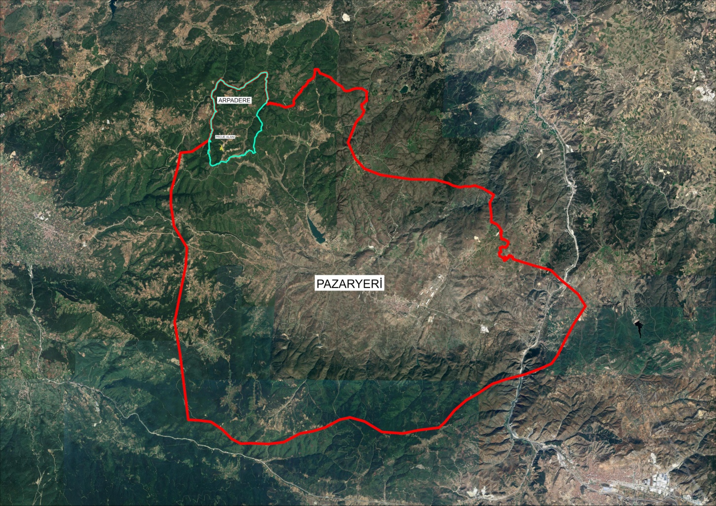

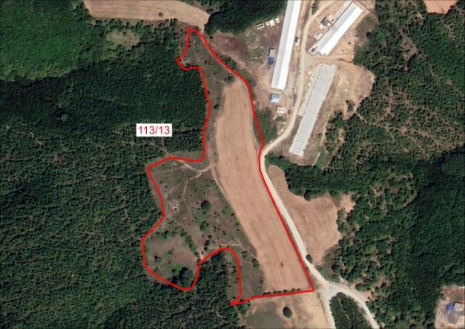

**Şekil 10: Planlama Alanının Kadastral Yapısı**

**7 ÜST ÖLÇEK PLAN KARARLARI**

**7.1 MERİ 1/100.000 ÖLÇEKLİ ÇEVRE DÜZENİ PLANI**

Planlama alanı; "Bilecik İli 1/100.000 ölçekli Çevre Düzeni Planı (ÇDP)" içinde kalmakta olup 1/100.000 ölçekli ÇDP-Plan Hükümlerinin "6.Genel Hükümler" başlığı altında;*"14. Bu plan kapsamında ihtiyaç olması halinde, ....sosyal ve teknik altyapı, karayolu, demiryolu, havaalanı, baraj, enerji üretimi ve iletimine yönelik kullanımlara ilişkin alt ölçekli planlar, bu planın koruma, gelişme ve planlama ilkeleri doğrultusunda kamu yararı gözetilerek ilgili kurum ve kuruluşların görüşleri dikkate alınarak, 1/100.000 ölçekli çevre düzeni planı değişikliğine gerek olmaksızın, ilgili idaresince hazırlanır. Hazırlanan planlar Çevre ve Şehircilik Bakanlığı'nın uygun görüşü alınmadan onaylanamaz. Onaylanan planlar sayısal ortamda veri tabanına işlenmek üzere Çevre ve Şehircilik Bakanlığı'na gönderilir. Söz konusu tesisler/tesis alanları amacı dışında kullanılamazlar. ..."* hükmü yer almaktadır.Bu kapsamda " Güneş Enerji Santrali (GES)" projesine ilişkin yapılacak imar planı çalışmalarının öncelikle Tarım ve Orman İl Müdürlüğü olmak üzere ilgili kurum ve kuruluşların uygun görüşleri doğrultusunda, Bilecik İli 1/100.000 ölçekli Çevre Düzeni Planı "14" nolu plan hükmü kapsamında Bilecik İl Özel İdaresi’nce yürütülebileceği değerlendirilmiştir.

Planlamaya konu olan Güneş Enerjisi Santrali’nin (GES) bulunduğu alan,Pazaryeri Belediyesi imar planı onama sınırları,hatta Belediye Mücavir Alan sınırları dışında bulunmaktadır.Bu alanlar Bilecik İl Özel İdaresi’nin yetki sahasında bulunduğu için planlama ile ilgili tüm çalışmalar Bilecik İl Özel İdaresi’nin yönetiminde yapılmıştır.

Planlama alanı Pazaryeri Belediyesi Nazım ve Uygulama İmar Planı onama sınırları dışındadır.Parseller plansız alan niteliğindedir.

Arpadere Köyü ilçe merkezinin kuzeybatısında yer alan bir yerleşimdir.Bilecik ili, Pazaryeri İlçesi,Arpadere Köyü ,113 ada 13 nolu parsel üzerinde Yenilenebilir Enerji Kaynaklarına Dayalı Üretim Tesisi (Güneş Enerji Santrali) amacıyla Uygulama ve Nazım İmar Planı yapılması amaçlanmıştır.İmar planı teklifi yapılan toplam alan yaklaşık 33600,00 m² büyüklüğündedir.

**8 PLANA İLİŞKİN RAPORLAR**

**8.1 JEOLOJİK VE JEOTEKNİK ETÜD RAPORU**

Planlama alanını kapsayan imar planına esas Jeolojik ve Jeoteknik Etüd Raporu Bilecik Çevre Şehircilik ve İklim İklim Değişikliği Müdürlüğü’nce 2024 tarihinde onanmıştır.Bu rapora göre planlama alanında yerleşime uygun olmayan alanlar bulunmamaktadır. Onaylı raporun Sonuç ve öneriler bölümündeki hükümlere mutlaka uyulması gerekmektedir.

DEPREM DURUMU

Bilecik Deprem Haritasında,Bilecik il ve ilçelerinin içinde bulundukları deprem kuşakları gösterilmektedir. Harita incelendiğinde, Pazaryeri ilçesinde bulunan proje alanının 2. Derece deprem kuşağında olduğu görülmektedir.

**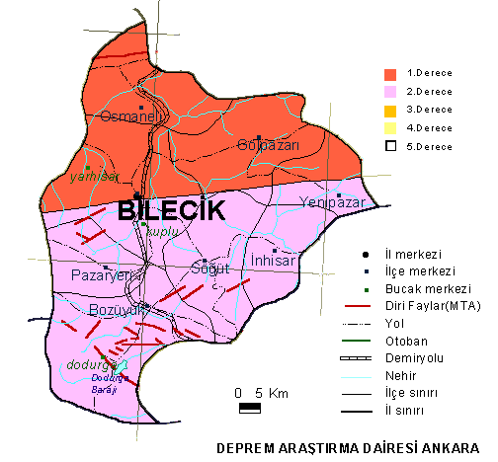**

**Şekil-11 Bilecik Deprem Haritası**

**8.2 ÇEVRESEL ETKİ DEĞERLENDİRME (ÇED) RAPORU**

Çevre Şehircilik ve İklim Değişikliği İl Müdürlüğü’nün 17.05.2024 tarih ve E-42903529-220.03-9523812 ve 9523719 sayılı yazısı uyarınca Pazaryeri ilçesi Arpadere Köyü Düdüklü Mevkii 113 ada 13 parsel üzerinde İnciler İnşaat Tic.San.A.Ş. tarafından yapılması planlanan “Güneş Enerji Santrali (1.2496 MWm)” projesi ,29.07.2022 tarih ve 31907 sayılı Resmi Gazete’de yayımlanarak yürürlüğe giren ÇED Yönetmeliği’nin 17.Maddesi gereği **“Çevresel Etki Değerlendirmesi Gerekli Değildir”** kararı verilmiştir.

**8.3 KURUM GÖRÜŞLERİ**

Planlama öncesi,İmar Planı çalışması kapsamında halihazır haritası onanan saha için ilgili kurum ve kuruluşlardan görüş sorulmuş olup, gelen görüşler planlamaya yansıtılmıştır.Bu çerçevede;

*\*İl Afet ve Acil Durum Müdürlüğü’nün E-89061798-952.01.04.12-756772 sayılı,*

*\*BOTAŞ'ın 26106802-405.02.99-E-2838966 sayılı,*

*\*Bilecik Çevre,Şehircilik ve İklim Değişikliği İl Müdürlüğü’nün ve E-36541948- 220.*

*03-8122469 sayılı,*

*\*Bilecik Çevre,Şehircilik ve İklim Değişikliği İl Müdürlüğü’nün 17.05.2024 tarih ve E-*

*42903529-220.02-9523812 ve 9523718 sayılı ÇED Gerekli Değildir yazısı,*

*\*DSİ 3.Bölge Müdürlüğü’nün E-99762936-754-4038062 sayılı,*

*\*İl Tarım ve Orman Müdürlüğü’nün 23.06.2023 tarih ve E-86800188-230.04.02-7668876 sayılı Arazi Sınıf Tespiti yazısı,*

*\*İl Tarım ve Orman Müdürlüğü’nün E-86800188-230.04.02-13486091 sayılı,*

*\*Karayolları 14.Bölge Müdürlüğü’nün 16.11.2023 tarih ve E.84113134-755.01/1364064 sayılı,*

*\*İl Kültür ve Turizm Müdürlüğü’nün E-85836379-754-4719033 sayılı,*

*\*İl Kültür ve Turizm Müdürlüğü Bilecik Müzesi Müdürlüğü’nün E-81526617-754-4708794 sayılı,*

*\*Maden ve Petrol İşleri Genel Müdürlüğü’nün 28.02.2024 tarih ve E-91718419-101.27.00.00-2024101128 sayılı,*

*\*MSB Lojistik Genel Md.Eskişehir İnşaat Emlak Bölge Başkanlığı’nın E-40190188-754-2976148 sayılı,*

*\*OEDAŞ’ın bila sayılı ,*

*\*OEDAŞ’ın 26.12.2023 tarih ve 188486 sayılı Bağlantı Anlaşmasına Çağrı Mektubu*

*\*Bursa Orman Bölge Müdürlüğü Bozüyük Orman İşl.Müdürlüğü’nün (gelmedi)*

*\*İl Sağlık Müdürlüğü’nün E-96512915-129-229642677 sayılı,*

*\*Bilecik İl Özel İdaresi Su ve Kanal Hizmetleri Müdürlüğü’nün 23.11.2023 tarih ve E-32928705-000-40691 sayılı,*

*\*Bilecik İl Özel İdaresi Yol ve Ulaşım Hizmetleri Müdürlüğü’nün 28.11.2023 tarih ve E-14822499-115.01.99-40913 sayılı,*

*\*TCDD 1.Bölge Müdürlüğü Emlak Servis Müdürlüğü’nün E-42688118-754-723277 sayılı,*

*\*Türk Telekomünikasyon A.Ş.’nin 04.12.2023 gün ve TT.50171081-320.01-306705 sayılı,*

*\*TEİAŞ’ın E-800003487-754-2151412 sayılı,*

uygun görüşleri alınmıştır.Bu görüşlerde belirtilen hükümler gerek imar planına, gerekse de plan notlarına aktarılmıştır.

**9 NAZIM İMAR PLANI PLANLAMA KARARLARI**

Tüm dökümanların değerlendirilmesi sonucu Sentez paftası hazırlanmış olup planlamayı yönlendiren önemli faktörler bu paftada gösterilmiştir (Şekil-13).Daha sonra ise Eşik Analizi paftası hazırlanmıştır(Şekil-14) .Planlamayı kısıtlayan önemli bir eşik bulunmamaktadır. Parsel sınırları ile parselin doğusundan geçen geçen tarla yolu Ges tesisi planlama alanının sınırlarını belirlemekte olup,alanın tamamı planlanabilir alan durumundadır.Sadece parseli doğu/yol sınırı boyunca mevcutta bulunan Mehmet Ali Özçelik Tavuk Çiftliği enerji nakil hattı bulunmakta olup,plana işlenmesi gerekmektedir.

Bu açıklamalar doğrultusunda; Bilecik ili, Pazaryeri İlçesi Arpadere Köyü Düdüklü Mevkii 113 ada 13 nolu parsel üzerinde, 1/5000 ölçekli nazım imar planı hazırlanmış olup bu parsel “Enerji Üretim Alanı (Güneş Enerji Santrali ) ve Yol” alanı olarak planlanmıştır (Şekil-15).Nazım imar planı 1/5000 ölçekli; H23c-16b nolu paftada yer almaktadır.Planlama alanının doğusundan gelen tarla yolu 10 metreye genişletilmiştir.GES Tesisi alanı bu yoldan cephe alacaktır.Bu parselde Yol Alanı olarak planlanan kısım yaklaşık 2100,00 m2’dir.Bu yolun yaklaşık 500 m2’si parsel alanı içindedir.Güneş Enerji Santrali alanı olarak planlanan alan ise yaklaşık 33100,00 m² dir.

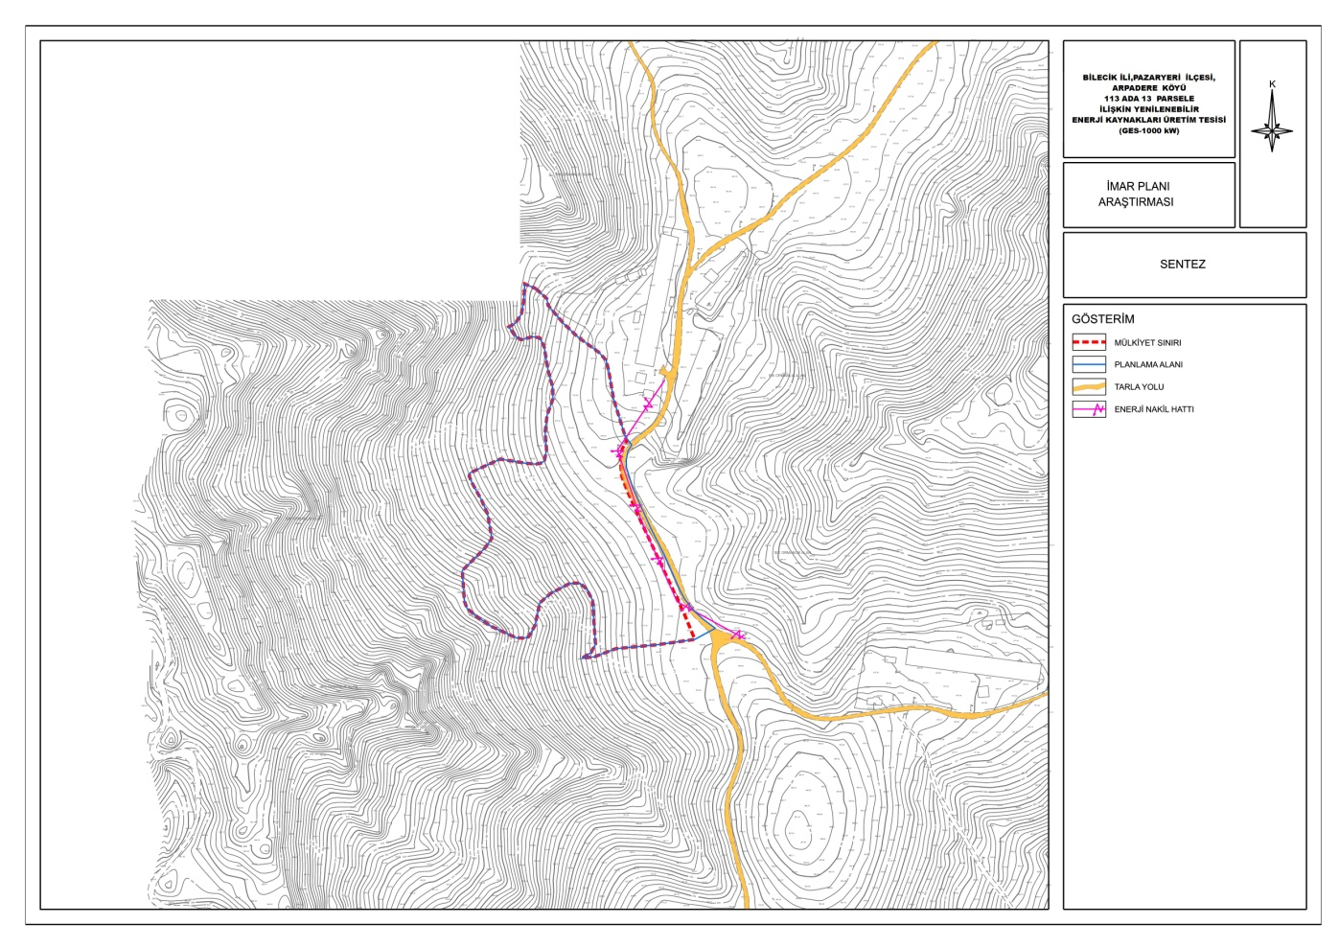

**Şekil-13 Sentez**

**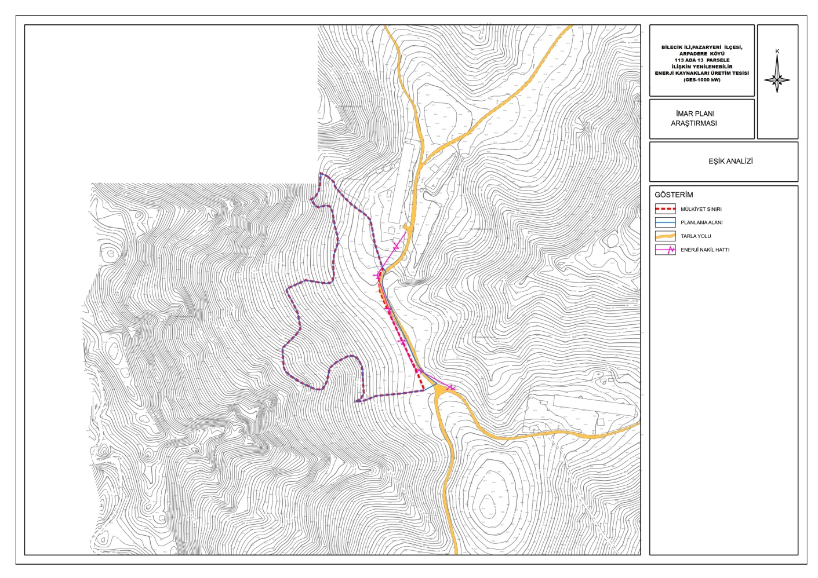**

**Şekil-14 Eşik Analizi**

113 ada 13 parselde yaklaşık 33100,00 m2 büyüklüğündeki alan Enerji Üretim Alanı (GES-1000 kW) olarak planlanmıştır.

Enerji Üretim Alanı (GES-1000 kW) olarak planlanan alan içerisinde güneş panelleri, idare ve kontrol binası, depo, şalt sahası, kumanda binası, yangın binası, trafo,DM vb. kullanımlar yer alacaktır.

“Enerji Üretim Alanı (Güneş Enerji Santrali)” alanı olarak planlanlanan alanın büyüklüğü 33100,00 m2 olup bu alandaki yapılaşma şartları ve çekme mesafeleri uygulama imar planında tanımlanacaktır.Parselin doğusundaki yol cephesinde bulunan enerji nakil hattı plana işlenmiş olup hat uygulama imar planında çekme mesafesi içinde kalmaktadır.

Bilecik İli,Pazaryeri İlçesi, Arapdere Köyü,Düdüklü Mevki , 113 Ada 13 nolu Parseldeki Enerji Üretim Alanı (GES-1000 kW) Amaçlı Nazım İmar Planına ilişkin alan dağılımı ve öneri plan teklifi aşağıda sunulmuştur.

**Tablo 2:**  **1/5000 ölçekli Nazım İmar Planı** **Alan Dağılımı**

|  |  |  |
| --- | --- | --- |
| **Alan Kullanımı** | **Büyüklük (m²)** | **Oran (%)** |
| Enerji Üretim Alanı (GES) | 33100,00 | 94,03 |
| Yol | 2100,00 | 5,97 |
| ***Genel Toplam*** | ***35200,00*** | ***100.00*** |

Uygulamada kurum ve kuruluşlardan alınan görüşlere mutlaka uyulacaktır. Planlama alanı ve çevresi 2.derece deprem bölgesinde yer almakta olup yapılacak tüm yapılarda “Afet Bölgelerine Yapılacak Yapılar İle İlgili Yönetmelik ” hükümlerine ve bu parseller için hazırlanan onanlı jeolojik-jeoteknik etüd raporu hükümlerine uyulması gerekmektedir.1/5000 ölçekli Nazım İmar Planı; H23c-16b nolu pafta üzerinde yer almaktadır.

Uyulması gereken bütün hususlar plan notlarında belirtilmiştir. Diğer hususlarda 3194 sayılı İmar Kanunu ve ilgili yönetmelik ve mevzuat hükümlerine uyulacaktır.

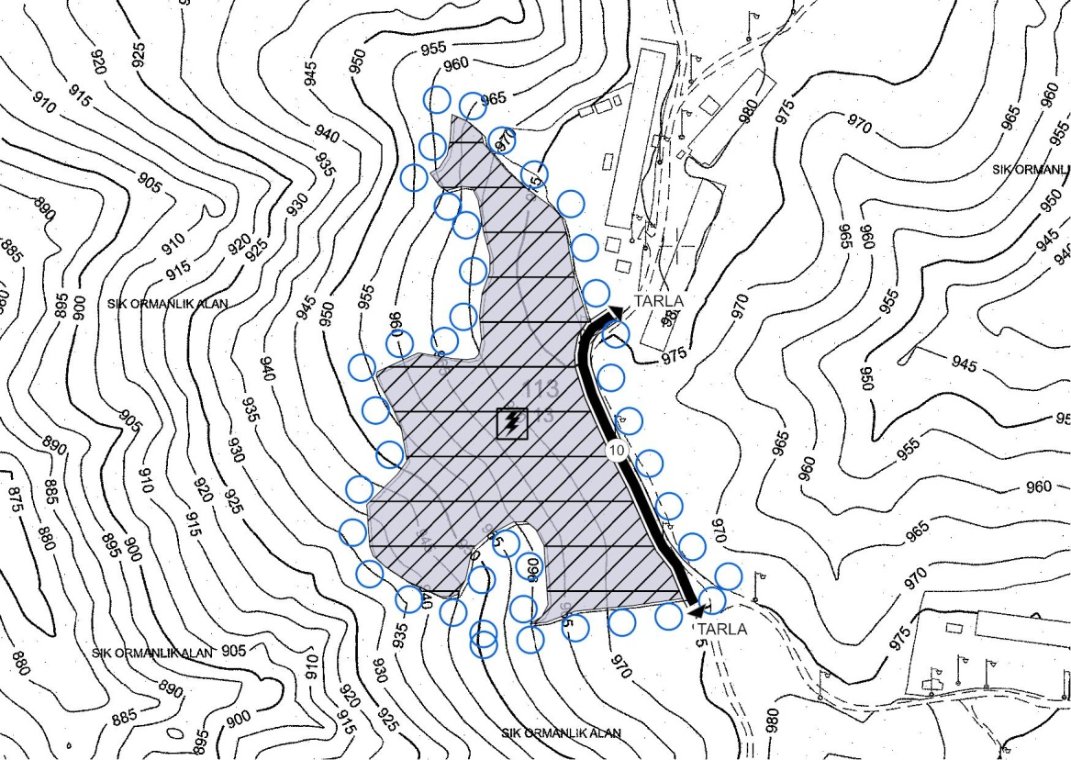

**Şekil-15 Öneri Nazım İmar Planı**

**10 PLAN NOTLARI**

**1/ 5000 ÖLÇEKLİ NAZIM İMAR PLANI PLAN HÜKÜMLERİ**

1-1/5000 ÖLÇEKLİ NAZIM İMAR PLANI,LEJANDI,PLANLAMA KOŞULLARI VE PLAN AÇIKLAMA RAPORU İLE BİR BÜTÜNDÜR.

2-1/1000 ÖLÇEKLİ UYGULAMA İMAR PLANI ONAYLANMADAN UYGULAMA YAPILAMAZ.

3-UYGULAMA AŞAMASINDA 1/1000 ÖLÇEKLİ UYGULAMA İMAR PLANINDA BELİRTİLEN HUSUSLARA GÖRE İŞLEM YAPILMASI GEREKMEKTEDİR.

4-BU PLAN VE PLAN NOTLARINDA BELİRTİLMEYEN HUSUSLARDA 3194 SAYILI İMAR KANUNU VE İLGİLİ DİĞER MEVZUAT HÜKÜMLERİNE UYULACAKTIR.